MC-122/2022 - SERVICIO DE DIGITALIZACIÓN DE MATERIAL BIBLIOGRAFICO Y PERIODISTICO DE LA BIBLIOTECA NACIONAL DEL PERÚ EN EL MARCO DEL PROYECTO ESPECIAL BICENTENARIO

ACREDITAR:

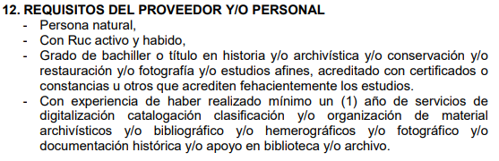

RELLENAR EL FORMATO SIGUIENTE:

FORMULARIO DE PRESENTACIÓN DE COTIZACIONES POR PARTE DE LOS PROVEEDORES
(La presentación de este formulario se realizará en papel de carta con el encabezamiento oficial del Proveedor)

El abajo firmante acepta en su totalidad los términos y condiciones solicitados en los términos de referencia y ofrece brindar el servicio que se enumera a continuación, con arreglo a la MC con el número de referencia MC-122/2022:

TABLA No.1: Oferta de servicios con arreglo a los términos de referencia y otros requisitos

DESCRIPCIÓN | Cantidad | Precio Total  (incluido Impuesto)  S/.
SERVICIO DE DIGITALIZACIÓN DE MATERIAL BIBLIOGRAFICO Y PERIODISTICO DE LA BIBLIOTECA NACIONAL DEL PERÚ EN EL MARCO DEL PROYECTO ESPECIAL BICENTENARIO | 01  Glb | S/
TOTAL |  | S/

Son: ……………………………………………………… soles (señalar el importe en letras)

Toda otra información que no hayamos proporcionado automáticamente implica nuestra plena aceptación de los requisitos, los términos y las condiciones de la MC.

Confirmo que mi oferta está vigente por 15 días calendario.

[Nombre y firma del proveedor]

[Dirección]

[DNI]

[RUC]
[Teléfono / celular]
[Fecha]

El papel de carta con el encabezamiento oficial de la empresa deberá indicar los datos de contacto (direcciones, correo electrónico, números de teléfono y fax) a efectos de verificación

